Министерство образования и науки Амурской области
Государственное автономное учреждение Амурской области
«Детский оздоровительный лагерь «Колосок»

УТВЕРЖДАЮ
Директор ГАУ ДОЛ «»Колосок»
______________ А.Б. Носкова
"____" ___________ 20____ г.

Паспорт
«Кафедра химии»
ФГБОУ ВО «Благовещенского государственного
педагогического университета»

Ответственный:

СОДЕРЖАНИЕ

- Общие сведения;
- План кабинета;
- Опись имущества кабинетов;
- Правила техники безопасности при работе в кабинете.

ОБЩИЕ СВЕДЕНИЯ

1. Заведующий кафедрой ___Егорова И.В._________________
(ФИО)
2. Площадь кабинета (м²) ___________________________________
3. Количество рабочих мест___________________________________

ПЛАН КАБИНЕТА 217^{а}

Стол
Стол лабораторный
окно
стул
дверь
Шкаф
доска
раковина
Вытяжной шкаф
Стеллаж

ОПИСЬ ИМУЩЕСТВА КАФЕДРЫ ХИМИИ
№ п\п | Наименование | № п/п | Номер
Аудитория 217^{а}
1 | Аквадисциллятор электрический ДЭ-4М | 1 | 2101341064
2 | Магнитная мешалка ПЭ-6100 (до 1л, без нагрева) (б/с, 41-1-442678, Россия) | 1 | О1303016
 |  | 2 | О1303017
 |  | 3 | О1303018
 |  | 4 | О1303019
 |  | 5 | О1303020
3 | Узел крепежный к штативу (б/с, 41-1-442678, Россия) | 1 | 12 штук
4 | Лапка-зажим 3-х палая, для штатива ПЭ-2700, б/узла крепления (б/с, 41-1  442678. Россия) | 1 | 10 штук
5 | Ph-метр-кондуктометр лабораторный АНИОН- 4150 (275,41-1-442678,  Россия | 1 | 1 штука
6 | Кислота уксусная, хч ледяная (01, 30.01.2023, 41-1-442678, Россия) | 1 | 1 кг
7 | Калий марганцевокислый, ХЧ (2103120124,  30.03.2024,41-1-  442678. Россия) | 1 | 0,1 кг
8 | Соляная кислота 1,2 кг (6, 30.01.2023,41-1-  442678, Россия) | 1 | 1 флакон
9 | Серная кислота 1,8 кгХЧ (Экос-1) (16, 30.12.2026,41- | 1 | 1 флакон
10 | Натрий уксуснокислый 3-водный ЧДА (00000073, 30.07.2024, 10418010/241221/3066446, Китай) | 1 | 0,5 кг
11 | Трилон Б, 0,05н (10 ампул) (406, 31.01.2029, 41-1-442678, Россия) | 1 | 1 кг
12 | Сульфосалициловая кислота, 2-водная ч (5(чда), 30.10.2022, 41-1-442678, Россия) | 1 | 0,1 кг
13 | Щавелевая кислота, 2-водная ХЧ ИМИ (20211004, 30.10.2024, 10418010/230721/0223579, Китай) | 1 | 1 кг
14 | Аммиак водный (хч) 0,9 (51. 30.01.2023, 41-1-442678, Россия) | 1 | 2 флакона
15 | Железоаммонийные квасцы, ЧДА (1, 30.01.2023, 41-1-442678, Россия) | 1 | 1 кг
16 | Никель (II) сернокислый 7-вод. (хч) 1кг (66, 30.07.2022, 41-1-442678, Россия) | 1 | 1 шт.
17 | Калий роданистый (чда) 0,5 кг (220110, 30.01.2023, 41-1-442678, Россия) | 1 | 1 шт.
18 | Аммоний роданистый (хч) 0,3 кг. (0002061463, 41-1-442678, Россия) | 1 | 3 шт.
19 | Аммоний роданистый (хч) 0,05 кг. (0002061463, 30.11.2027, 41-1-442678, Россия) | 1 | 2 шт.
20 | Стандарт-титр Соляная кислота 0,1 Н (533, 19.12.2031, 41-1-442678, Россия) | 1 | 1 ампула
21 | Калий хлористый, хч (00003953, 41-1-442678, Россия) | 1 | 0,1 кг
22 | Калий йодистый, хч (КС-171221, 30.12.2024, 41-1-442678, Россия) | 1 | 0,1 кг
23 | Трилон Б, (хч) (2, 30.09.2024, 41-1-442678, Россия) | 1 | 0,1 кг
24 | Магний сернокислый, 7-водный , ХЧ (31, 30.01.2023, 41-1-442679, Россия) | 1 | 0,1 кг
25 | Эриохром черный Т (чда) (18, 30.09.2022, 41-1-442678, Россия) | 1 | 0,01 кг
26 | Мурексид (чда) (220802, 28.02.2023, 41-1-442678, Россия) | 1 | 0,01 кг
27 | Аммоний хлористый, (хч) (97560229КО, 28.02.2024, 41-1-442678, Россия) | 1 | 0,1 кг
28 | Алюминий азотнокислый (ч) (165, 30.11.2022, 41-1-442678, Россия) | 1 | 0,1 кг
29 | Ксиленоловый оранжевый (чда) (16, 30.10.2024, 41-1-442678, Россия) | 1 | 0,01 кг
30 | Натрий хлористый, хч (13, 30.12.2024,41-1-442678, Россия) | 1 | 0,5 кг
31 | Цинк сернокислый. 7 - водный, ЧДА (16, 30.11.2022, 41-1-442678, Россия) | 1 | 0,1 кг
32 | Натрий азотнокислый (1 хч, 30.04.2024, 41-1-442678, Россия) | 1 | 1 кг
33 | Калий хромовокислый (хч) (10, 30.10.2022, 41-1-442678, Россия) | 1 | 0,1 кг
34 | Калий двухромовокислый (хч) (84, 28.02.2025, 41-1-442678, Россия) | 1 | 0,1 кг
35 | Магний углекислый основной (ч) (425, 30.05.2023, 41-1-442678, Россия | 1 | 0,4 кг
36 | Цинк окись (хч) (L11240221 (0,Бф), 28.02.2026, 41-1-442678, Россия) | 1 | 1 кг
37 | Медь(П) сернокислая, 5-водная, чда (2, 30.01.2023, 41-1-442678, Россия) | 1 | 0,05 кг
38 | Свинец (II) азотнокислый чда (5, 30.07.2023, 41-1-442678, Россия | 1 | 0,2 кг
39 | Кадмий хлористый 2,5-вод. (чда) (5, 30.05.2024, 41-1-442678, Россия) | 1 | 0,5 кг
40 | Плита нагревательная UH150А | 1 | 2101341066
 |  | 2 | 2101341067
 |  | 3 | 2101341068
 |  | 4 | 2101341069
 |  | 5 | 2101341071
 |  | 6 | 2101341072
 |  | 7 | 2101341073
 |  | 8 | 2101341074
 |  | 9 | 2101341075

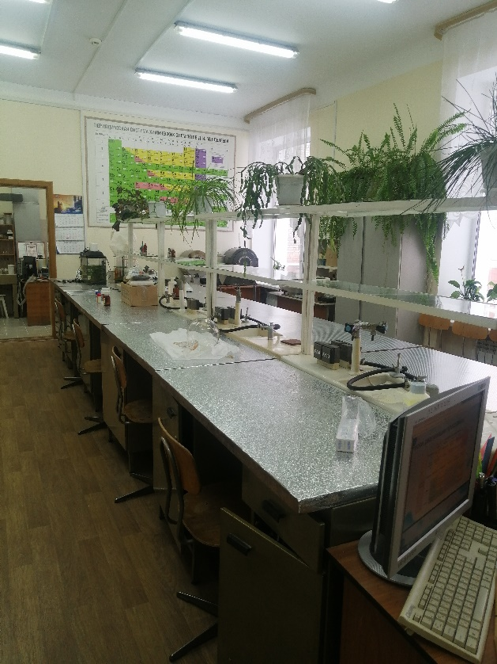
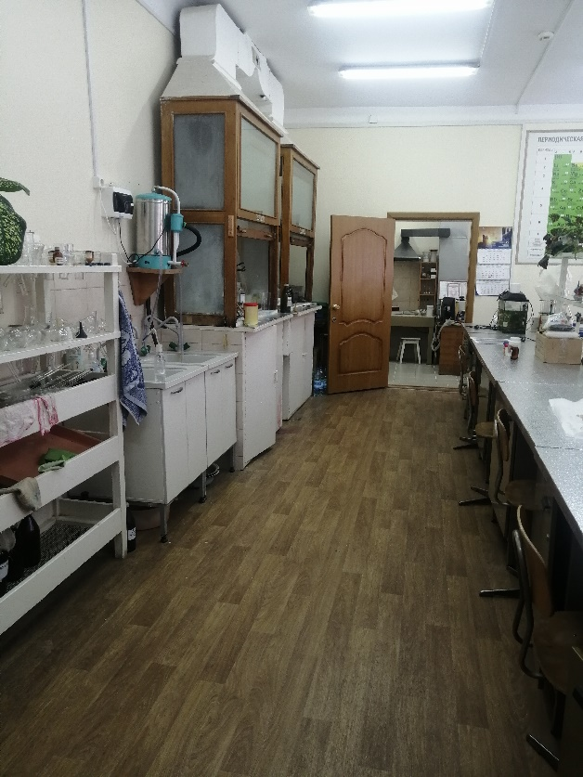

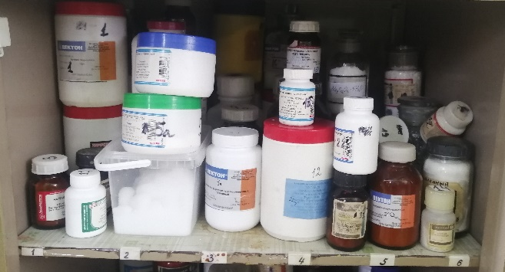
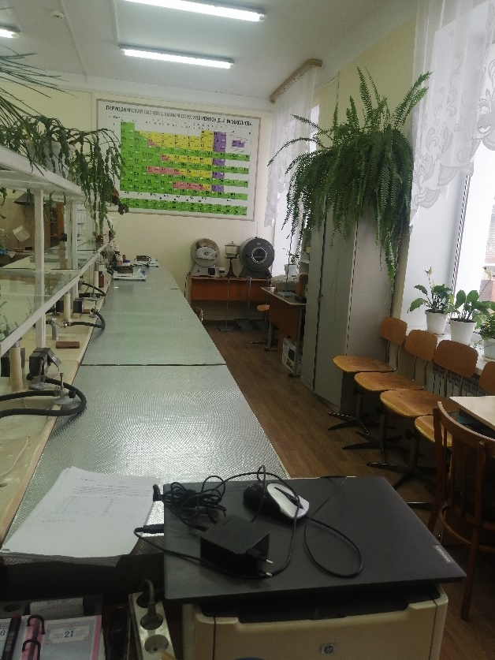

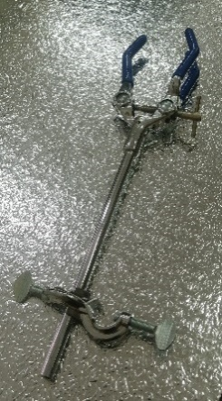
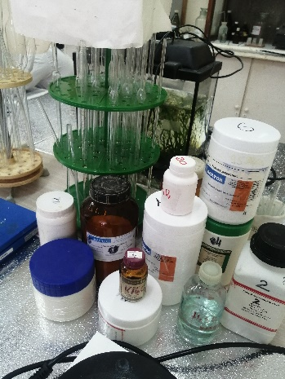

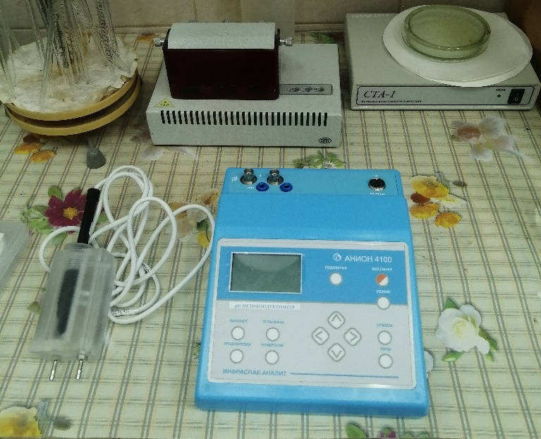
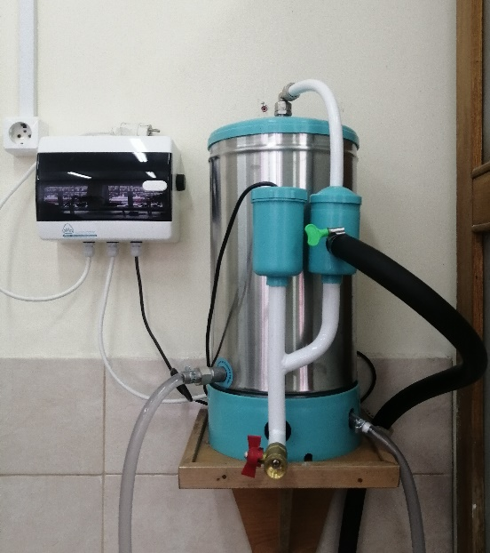

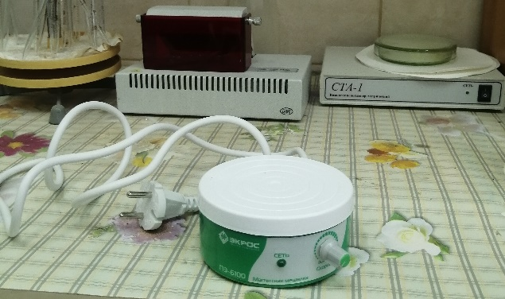
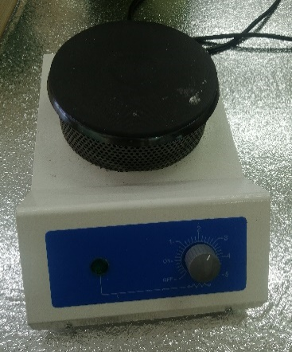

Правила техники безопасности при работе на кафедре химии

- Общие требования безопасности
Перед началом работы в химической лаборатории необходимо ознакомиться с правилами техники безопасности.
Каждый работающий в лаборатории обязан содержать свое рабочее место в чистоте и порядке. Работать в лаборатории можно только в халатах.
Работайте тщательно, аккуратно, без лишней торопливости; соблюдайте в лаборатории тишину.
Не загромождайте рабочее место портфелями, свертками, сумками и т.п.
Приступая к работе, необходимо ознакомиться с устройством приборов и аппаратов, их принципом действия.
Прежде чем приступить к лабораторной работе по данной теме, тщательно изучите ее описание; подготовьте необходимые приборы и реактивы.
Внимательно наблюдайте за ходом опыта, отмечая каждую его особенность (выпадение и растворение осадков, изменение окраски, температуры и т.д.). В ходе эксперимента аккуратно ведите записи в рабочем журнале.
Без указания преподавателя не проводите никаких дополнительных опытов.
Не переносите приборы и реактивы общего пользования.
Будьте осторожны при работе с электронагревательными приборами, не оставляйте их без присмотра.

Не принимайте в лаборатории пищу.
Категорически запрещается использовать посуду, имеющую трещины или отбитые края.
После окончания работы вымойте использованную посуду. Мытье производят водой, мыльными и слабощелочными рас­творами Мытье хромовой смесью и органическими растворителями может быть рекомендовано в исключительных случаях для очистки нерастворимых в воде веществ. Эта работа производится в резиновых перчатках, фартуке и очках.
После окончания работы выключите воду, электронагревательные приборы и установки. Приведенное в порядок рабочее место сдайте дежурному лаборанту.
2. Требования безопасности перед началом занятий
2.1. Отключить мобильные телефоны
2.2. Входить в кабинет спокойно, не торопясь.
2.3. Подготовить своё рабочее место, учебные принадлежности.
2.4. Не менять рабочее место без разрешения учителя.
3. Требования безопасности во время занятий
3.1. Внимательно слушать объяснения и указания учителя.
3.2. Соблюдать порядок и дисциплину во время урока.
3.5. Всю учебную работу выполнять после указания учителя.

4. Требования безопасности в аварийных ситуациях
4.1. При возникновении аварийных ситуаций (пожар и т.д.), покинуть кабинет по указанию учителя в организованном порядке, без паники.
4.2. В случае травматизма обратиться к учителю за помощью.
4.3. При плохом самочувствии или внезапном заболевании сообщить учителю.
5. Требования безопасности по окончании занятий
5.1. Приведите своё рабочее место в порядок.
5.2. Не покидайте рабочее место без разрешения учителя.
5.3. О всех недостатках, обнаруженных во время занятий, сообщите учителю.
5.4. Выходите из кабинета спокойно, не толкаясь, соблюдая дисциплину.

Инструкция по охране труда при проведении занятий
в лаборатории аналитической химии

1. Общие требования безопасности
1.1. К занятиям в кабинете допускаются учащиеся с 10 лет.
1.2. При проведении занятий учащиеся должны соблюдать правила поведения, расписание учебных занятий, установленные режимы труда и отдыха,
1.3. При проведении занятий возможно воздействие на учащихся, следующих опасных и
вредных факторов:
− нарушения остроты зрения при недостаточной освещенности в кабинете;
− поражение электрическим током при неисправном электрооборудовании кабинета.
1.4. При проведении занятий соблюдать правила пожарной безопасности, знать запасные
выходы и план эвакуации.
1.5. При несчастном случае пострадавший или очевидец несчастного случая обязан
немедленно сообщить преподавателю, который сообщает об этом администрации учреждения.
1.6. В процессе занятий учащиеся должны соблюдать правила личной гигиены, содержать
в чистоте свое рабочее место.
1.7. Учащиеся, допустившие невыполнение или нарушение инструкции по охране труда,
привлекаются к ответственности, и со всеми учащимися проводится внеплановый инструктаж по охране труда.
2. Требования безопасности перед началом занятий
2.1. Включить полностью освещение в кабинете, убедиться в исправной работе светильников. Освещенность в кабинете должна быть не менее 300 при люминесцентных
лампах.
2.2. Убедиться в исправности электрооборудования кабинета: светильники должны быть
надежно подвешены к потолку и иметь светорассеивающую арматуру; коммутационные
коробки должны быть закрыты крышками; корпуса и крышки выключателей и розеток не
должны иметь трещин и сколов, а также оголенных контактов.
2.4. Проверить санитарное состояние кабинета, убедиться в целостности стекол в окнах.
2.5. Провести сквозное проветривание кабинета в зависимости то температуры наружного
воздуха: при наружной температуре от +10ºС до +6ºС длительность проветривания кабинета в малые перемены 4 – 10 минут, в большие перемены и между сменами 25 – 35 минут; при наружной температуре от +5ºС до 0ºС длительность проветривания кабинета в малые перемены 3 – 7 минут, в большие перемены и между сменами 20 – 30 минут; при наружной температуре от 0ºС до –5ºС длительность проветривания кабинета в малые перемены 2 – 5 минут, в большие перемены и между сменами 15 – 25 минут; при наружной температуре от –5ºС до –10ºС длительность проветривания кабинета в малые перемены 1 – 3 минуты, в большие перемены и между сменами 10 – 15 минут; при наружной температуре ниже –10ºС длительность проветривания кабинета в малые перемены 1 – 1,5 минуты, в большие перемены и между сменами 5 – 10 минут.
2.6. Убедиться в том, что температура воздуха в кабинете находится в пределах 18-24⁰С.
3. Требования безопасности во время занятий
3.1. С целью обеспечения надлежащей естественной освещенности в кабинете не расставлять на подоконниках цветы.
3.2. Все используемые в кабинете демонстрационные электрические приборы должны быть исправны и иметь заземление.
3.3. Стекла окон в кабинете и светильники должны очищаться от пыли и грязи не реже двух раз в год. Привлекать учащихся к этим работам запрещается.
3.4. При проветривании фрамуги обязательно фиксировать в открытом положении ограничителями.
3.5. Во избежание падения из окна, а также ранения стеклом, не вставать на подоконник.
4. Требования безопасности в аварийных ситуациях
4.1. При возникновении пожара немедленно эвакуировать учащихся из здания, сообщить о
пожаре администрации учреждения и в ближайшую пожарную часть и приступить к тушению очага возгорания с помощью первичных средств пожаротушения.
4.2. При прорыве системы отопления удалить учащихся из кабинета, перекрыть задвижки
в тепловом узле здания и вызвать слесаря-сантехника.
4.3. При получении травмы оказать первую помощь пострадавшему, сообщить об этом
администрации учреждения, при необходимости отправить пострадавшего в ближайшее
лечебное учреждение.
5. Требования безопасности по окончании занятий
5.1. Выключить демонстрационные электрические приборы.
5.2. Проверить порядок рабочего места согласно приложения к паспорту кабинета.
5.3. Проверить целостность замков и ключей, опечатки шкафов и серверов;
5.3. Закрыть окна, фрамуги и выключить свет и закрыть кабинет.

